

“客户信息库”应用

业务需求

2011年8月
目 录
第1章 引言 2
1.1 编写目的 2
1.2 项目背景 2
1.3 定义 2
1.4 相关文档 2
第2章 总体需求 2
第3章 与各系统的关系 3
3.1 应用隶属关系 3
3.2 数据关系 4
第4章 功能实现需求 4
4.1 应用入口 4
4.2 需实现的功能点 4
4.3 客户信息数据项 5
4.4 数据唯一性控制 7
4.5 客户信息授权 8
4.6 为各系统提供客户信息服务 8
第5章 非功能性需求 8
5.1 安全性 8
5.1.1 系统安全性 8
5.1.2 数据安全性 8
5.2 标准性 9

引言

编写目的
本文档重点阐述“客户信息库”应用业务需求，包括客户信息库应用的建设背景、建设目标、与各系统间的关系、以及具体应用实现内容要求，为应用开发工作提供需求约定和指引。

项目背景
目前公司多个系统均涉及客户信息管理，各系统自行维护客户信息，没有进行集中管理，导致客户信息重复录入，零散地分布在多个业务系统中，并且数据内容不一致。这样便无法看到完整、准确的客户数据；也无法为客户数据分析提供统一的数据来源。因此，需要建设统一的客户信息平台，使其具有一致性、实时性、共享性、可维护性及安全性等特点，实现对客户信息的统一集中管理，为各系统提供统一的客户信息服务。

定义
无

相关文档
无

总体需求
总体建设要求：建立全公司公共的客户信息集中管理平台，实现客户信息的一次录入、多系统共享，并保证客户信息的唯一性和全面性。

数据管理要求：
- 数据集中管理与唯一存储（一致性）
客户基础数据统一在“客户信息库”应用中创建和管理，并唯一存储。
- 全面性
客户数据将是公司各个业务系统客户的合集，覆盖全公司所有客户。
- 共享性
所有客户数据对各系统开放，可供各系统共享和引用。
- 统一授权管理
在客户管理系统中统一进行客户信息授权。

与各系统的关系

应用隶属关系
“客户信息库”作为一个相对独立的应用模块，集成于客户信息管理系统中（应用入口体现为客户信息管理系统左侧菜单中的一项）。用户登录与身份验证、系统管理等基础功能均利用客户信息管理系统的基础框架。但“客户信息库”应用所产生的数据，将存储于独立的主数据库中，不使用客户信息管理系统的数据库。
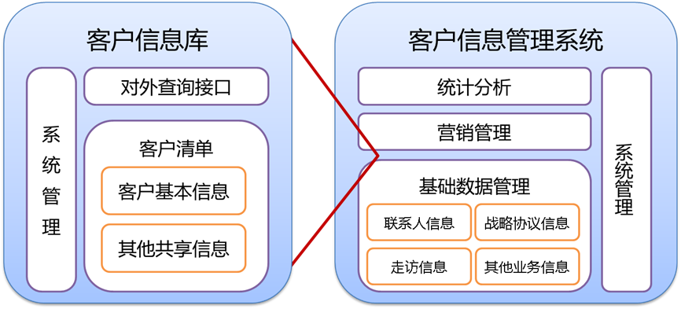

数据关系
“客户信息库”作为全系统公共的客户信息管理应用，各系统所需客户信息均需到“客户信息库”中创建和管理。“客户信息库”中将管理全公司客户信息的全集，“客户信息库”的所有客户信息对全系统开放，各系统均可引用“客户信息库”下的客户信息。

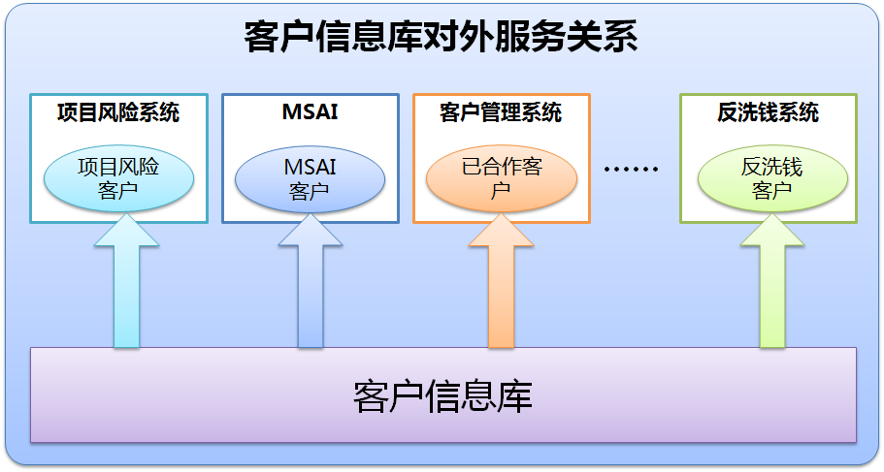

功能实现需求

应用入口
将客户信息库应用入口置于客户信息管理系统中，在客户信息管理系统的左侧菜单中，增加“客户信息库”菜单。

需实现的功能点
- 客户基本信息管理
  - 客户信息列表页（含查询筛选功能）
  - 新建客户信息
  - 修改客户信息
  - 删除客户信息
  - 客户详细信息查看页
- 客户财务信息管理
- 财务指标数据录入、修改、查询
- 财务报表文件上传、下载

客户信息数据项
机构类客户基本信息：
数据项 | 说明
客户ID
组织机构代码
客户名称
客户类型 | 企业类，金融类，政府类
级别 | 金融类-总部，一级分支机构，二级及以下；政府类-省级以上，地市级，区级
经济性质 | 国有企业，集体企业，联营企业，私营企业，港、澳、台商投资企业，外商投资企业，其他
所属行业 | 采用风险部联合各业务部门共同制定的行业标准
是否债转股企业
是否上市公司
证券代码（上市公司）
所属集团公司名称
所属集团公司组织机构编码
网址
企业通讯地址
企业邮编
成立日期
注册资本
注册地所在省份 | 按国家行政区划代码标准
注册地
开户行
经营范围
历史沿革
组织机构代码证图片
是否为公司资本金投资企业
是否为境外客户
是否为中央企业及下属企业
是否为非国家限制性产业

客户信用评级信息
数据项 | 说明
客户ID
信用评级 | 未评级，AAA，AA，A，BBB，BB，B，CCC，CC，C
评级单位

客户信息库分类信息
数据项 | 说明
客户ID
年度
分类结果 | 未评级，一类，二类，三类，公司级客户
客户财务指标：
一、资产负债情况
（一）资产总额
1、流动资产
其中：货币资金
应收账款
存货
2、长期投资
3、固定资产
4、无形及递延资产
（二）负债总额
1、流动负债
其中：短期借款
2、长期负债合计
其中：长期借款
（三）所有者权益
其中：实收资本
*或有负债
其中：为非关联提供担保
二、经营情况
1、营业收入
2、利润总额
3、净利润
三、现金流量变化情况
1、经营活动现金流入量
经营活动现金流出量
经营活动现金净流量
2、投资活动现金流入量
投资活动现金流出量
投资活动现金净流量
3、筹资活动现金流入量
筹资活动现金流出量
筹资活动现金净流量
4、净现金流

个人客户信息：
数据项 | 说明
客户ID
姓名
身份证明证件类型
证件号码
性别
职业
国籍
籍贯
政治面貌
出生日期
学历
移动电话
办公电话
传真
邮件地址
通信地址
邮编

数据唯一性控制
系统需有完善的数据重复性校验机制，保证客户数据的唯一性。

客户信息授权
- 访问权限
“客户信息库”下的所有客户信息均为公开信息，访问权限对所有华融用户开放。
- 编辑权限
客户信息的编辑权限，在客户信息管理系统中进行统一授权，授权管理单位为客户营销部及各办事处客户联络员。

为各系统提供客户信息服务
- 应提供“新建客户”页面的WEB链接，供各系统直接调用并打开新建客户数据录入界面；
- 应提供方便的客户数据引用机制，供各系统选取、引用客户信息。

非功能性需求

安全性

系统安全性
系统建设应符合ISO27000规范的完整的安全管理体系。

数据安全性
- 需有完善的数据备份和恢复方案，防止关键数据的意外丢失。
- 备份需包括数据备份和日志备份。
- 系统需提供增量备份和全量备份。
- 对关键数据的修改，需记录数据修改日志。

标准性
各个对象的编码规则要符合国标或华融内标标准。

